清新区心辅站举办中小学心理健康教育
专题讲座

为推进我区中小学心理健康教育工作，加强师资队伍建设，增强人际沟通技巧，2017年6月22日，清新区校外未成年人心理健康辅导站邀请了中山大学南方学院心理健康教育及咨询中心主任、广东省心理咨询师协会常务理事、副秘书长、国家二级心理咨询师张雪辉教授到青少年宫七楼多媒体室作《我想更懂你，心理学在人际关系中的应用》的专题讲座。
讲座开始，张老师列举自己的实例让大家理解亲密关系在人际关系的重要性，那么什么是亲密关系呢？张老师让大家闭上眼睛，想一下教室里面有些什么东西？然后问老师想到了什么？根据不同情况，引出了“漠视”分为四种。
张老师阐述道在人际关系中，我们可能会因对对方有很多不合理的期待而导致冲突，而真正和谐的人际关系，应该是关注对方所需要的，而不是你觉得对他好的。同时，张老师也提倡我们应该关注自我的内心需求，只有好好地爱自己，别人才会爱你、尊重你。
通过这次讲座，不仅让老师们直面了自己的内心，也让大家发现自己内心的秘密和潜能，提倡大家关注自我，接纳他人。

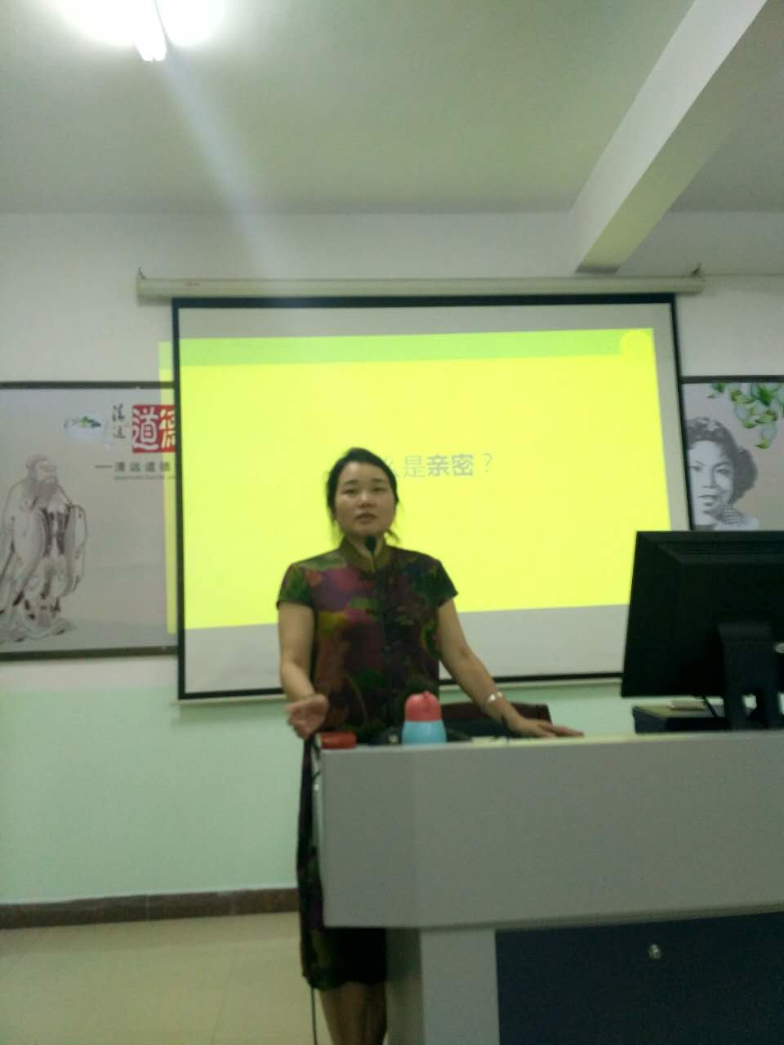
张老师精彩讲课现场
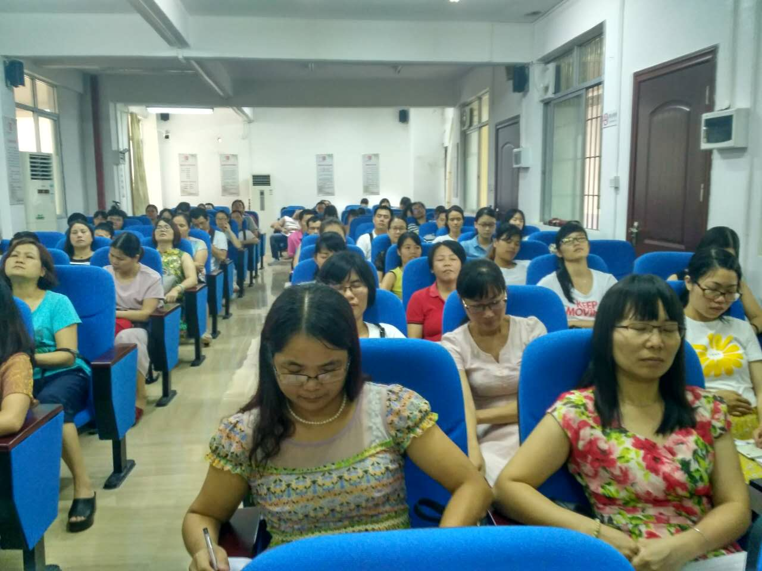
闭眼冥想
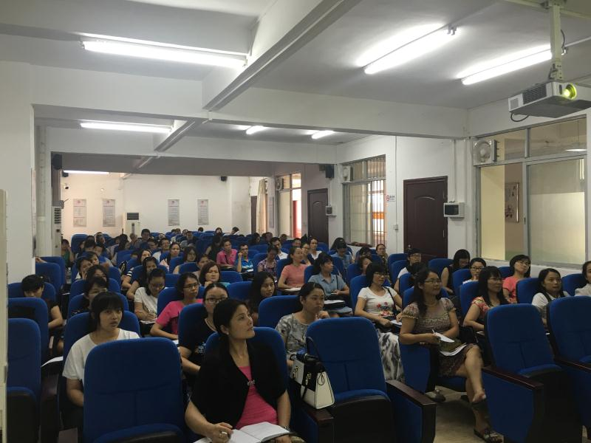
学员们认真听课现场
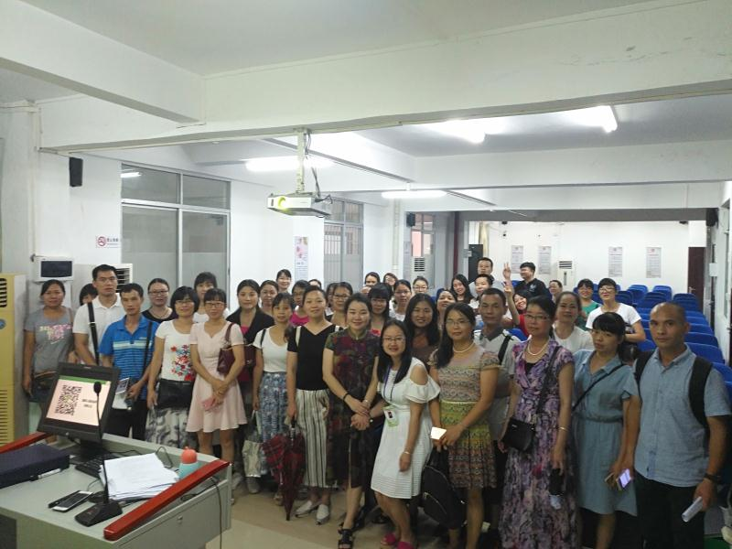
集体合影
清远市清新区校外未成年人心理健康辅导站
2017年6月22日

